NHẬN XÉT CỦA GIẢNG VIÊN HƯỚNG DẪN

Trà Vinh, ngày ….. tháng …… năm ……
Giáo viên hướng dẫn
(Ký tên và ghi rõ họ tên)

Trịnh Quốc Việt

NHẬN XÉT CỦA THÀNH VIÊN HỘI ĐỒNG

Trà Vinh, ngày ….. tháng …… năm ……
Thành viên hội đồng
(Ký tên và ghi rõ họ tên)

LỜI CẢM ƠN
Lời nói đầu, Em xin cảm ơn thầy Trịnh Quốc Việt đã hỗ trợ, hướng dẫn tận tình em trong thời gian em làm thực tập đồ án cơ sở ngành, những kiến thức mà thầy đã dạy sẽ là hành trang quý báo trên con đường học vấn và phát triển sự nghiệp tương lai rộng mở của em. Thầy đã luôn kiên nhẫn, nhiệt tình trong việc truyền đạt kiến thức và kinh nghiệm quý báo, giúp em vượt qua những khó khăn và thử thách trong quá trình học tập và nghiên cứu.
Những lời khuyên, góp ý của thầy không chỉ là kim chỉ nam cho sự phát triển của đồ án cơ sở ngành này mà còn là nguồn động viên, khích lệ tinh thần lớn lao cho em.
Em xin hứa sẽ tiếp tục nỗ lực không ngừng để không phụ lòng thầy đã dành cho em.
Xin chân thành cảm ơn thầy.

Trà Vinh, 29 Tháng 12 năm 2024

Nguyễn Huỳnh Chí

MỤC LỤC
LỜI CẢM ƠN 3
MỤC LỤC 4
DANH MỤC HÌNH ẢNH 6
DANH MỤC BẢNG BIỂU 7
TÓM TẮT ĐỒ ÁN CƠ SỞ NGÀNH 8
MỞ ĐẦU 10
CHƯƠNG 1: TỔNG QUAN 12
CHƯƠNG 2: NGHIÊN CỨU LÝ THUYẾT 13
2.1. Cơ sở lý thuyết 13
2.1.1. Lý thuyết về lập trình mạng 13
2.1.2. Ngôn ngữ lập trình Java 13
2.1.3. Xử lý đa luồng (Thread) 13
2.1.4. Quản lý dữ liệu với JDBC 14
2.1.5. Thiết kế giao diện với Swing 14
2.2. Cơ sở lý luận 14
2.3 Giả thuyết khoa học 14
2.4 Phương pháp nghiên cứu 15
2.4.1 Phương pháp phân tích và tổng hợp tài liệu 15
2.4.2 Phương pháp thực nghiệm 15
2.4.3 Phương pháp kiểm thử và đánh giá 15
CHƯƠNG 3: HIỆN THỰC HÓA NGHIÊN CỨU 16
3.1 Đặc tả yêu cầu hệ thống 16
3.1.1. Yêu cầu chức năng 16
3.1.2. Yêu cầu phi chức năng 16
3.1.3. Yêu cầu về phần mềm 17
3.2. Phân tích và thiết kế hệ thống 17
3.2.1. Mô hình kiến trúc tổng thể 17
3.2.2. Đặc tả chức năng 18
3.3. Thiết kế cơ sở dữ liệu 18
3.3.1. Sơ đồ thực thể kết hợp 18
3.3.1.1. Chi tiết các thực thể 18
3.3.1.2. Các mối kết hợp 20
3.3.1.3. Mô hình thực thể kết hợp (ERD) 22
3.3.2. Sơ đồ cơ sở dữ liệu (Database Diagrams) 22
3.4. Thiết kế giao diện người dùng (GUI) 23
3.4.1. Tổng quan mục tiêu của giao diện người dùng 23
3.4.2. Mô tả giao diện chính 23
3.4.2.1. Phía máy khách (client) 23
3.4.2.2. Phía máy chủ (server) 30
CHƯƠNG 4: KẾT QUẢ NGHIÊN CỨU 33
CHƯƠNG 5: KẾT LUẬN VÀ HƯỚNG PHÁT TRIỂN 34
DANH MỤC TÀI LIỆU THAM KHẢO 35
PHỤ LỤC 36

DANH MỤC HÌNH ẢNH
Hình 3-1: Mô hình Client-Server sử dụng socket 19
Hình 3-2: Thực thể “Users” 20
Hình 3-3: Thực thể “Nhom” 21
Hình 3-4: Thực thể “TinNhan” 22
Hình 3-5: Mối kết hợp “Users - TinNhan” 23
Hình 3-6: Mối kết hợp “Users - Nhom” 23
Hình 3-7: Mối kết hợp “TinNhan - Nhom” 23
Hình 3-8: Mô hình thực thể kết hợp 24
Hình 3-9: Sơ đồ Diagrams 25
Hình 3-10: Giao diện đăng nhập 27
Hình 3-11: Đăng nhập thất bại 28
Hình 3-12: Nhập thiếu 28
Hình 3-13: Số cổng không phải là số 29
Hình 3-14: Giao diện đăng kí 29
Hình 3-15: Yêu cầu hiển thị dưới dạng ToolTip 30
Hình 3-16: Nhập tên đăng nhập không đúng yêu cầu 30
Hình 3-17: Giao diện khi vào ứng dụng 31
Hình 3-18: Vùng hiển thị các tin nhắn 31
Hình 3-19: Form tạo nhóm 32
Hình 3-20: Danh sách nhóm trong tab “Nhóm” 33
Hình 3-21: Nhập số cổng kết nối 34
Hình 3-22: Nhập số cổng không hợp lệ 34
Hình 3-23: Giao diện máy chủ 35
Hình 3-24: Hiển thị thông tin client khi chọn 35
Hình 3-25: Tab “Nhóm” 36
Hình 3-26: Sơ đồ xử lý luồng dữ liệu 37

DANH MỤC BẢNG BIỂU
Bảng 3-1: Bảng chi tiết thực thể “Users” 20
Bảng 3-2: Bảng chi tiết thực thể “Nhom” 21
Bảng 3-3: Bảng chi tiết thực thể “TinNhan” 21
Bảng 3-4: Bảng “Users” 24
Bảng 3-5: Bảng “Nhom” 25
Bảng 3-6: Bảng “TinNhan” 25
Bảng 3-7: Bảng “ThanhVienTrongNhom” 25

TÓM TẮT ĐỒ ÁN CƠ SỞ NGÀNH
1. Tóm tắt vấn đề nghiên cứu
Việc giao tiếp trong môi trường mạng nội bộ (LAN) đóng vai trò quan trọng đối với các tổ chức, doanh nghiệp hay nhóm làm việc, đặc biệt khi cần một giải pháp nhanh chóng, bảo mật và tiết kiệm chi phí. Tuy nhiên, các ứng dụng chat phổ biến hiện nay thường yêu cầu kết nối internet, không tối ưu cho các hệ thống nội bộ. Đề tài "Xây dựng ứng dụng Chat qua mạng LAN" nhằm giải quyết bài toán này bằng cách phát triển một ứng dụng giao tiếp thời gian thực, hỗ trợ các tính năng cơ bản và đảm bảo tính ổn định trong mạng nội bộ.
2. Các hướng tiếp cận
Ứng dụng được thiết kế với giao diện thân thiện và dễ sử dụng, phát triển bằng Java Swing. Kết nối giữa máy khách và máy chủ được thực hiện thông qua socket, sử dụng giao thức TCP/IP để đảm bảo việc truyền dữ liệu ổn định và chính xác. Việc xử lý đa luồng với thread cho phép máy chủ quản lý nhiều kết nối đồng thời, đảm bảo khả năng mở rộng và hiệu năng của hệ thống. Bên cạnh đó, thông tin người dùng như tài khoản, mật khẩu, tin nhắn và nhóm trò chuyện được lưu trữ và quản lý trong cơ sở dữ liệu thông qua JDBC, giúp người dùng có thể đăng nhập, truy cập lại lịch sử tin nhắn và nhóm đã tham gia trước đó.
3. Giải quyết vấn đề:
Hướng giải quyết vấn đề của đề tài tập trung vào ba khía cạnh:
Kết nối mạng: Sử dụng socket với giao thức TCP/IP để thiết lập kết nối liên lạc giữa máy chủ và các máy khách, đảm bảo dữ liệu được truyền đi an toàn và chính xác.
Thiết kế giao diện và trải nghiệm người dùng: Ứng dụng Java Swing để tạo giao diện thân thiện, trực quan với các chức năng như đăng ký, đăng nhập, nhắn tin cá nhân, tạo nhóm và hiển thị danh sách những người dùng đang kết nối.
Quản lý dữ liệu hiệu quả: Kết hợp JDBC để lưu trữ thông tin người dùng, lịch sử tin nhắn và nhóm, giúp đảm bảo tính toàn vẹn và khả năng truy xuất dữ liệu.

4. Kết quả đạt được
Kết quả đạt được bao gồm việc hoàn thiện một ứng dụng chat hoạt động ổn định trong mạng LAN, hỗ trợ các tính năng như nhắn tin cá nhân, tạo và tham gia nhóm trò chuyện, đồng bộ tin nhắn giữa các người dùng và lưu trữ dữ liệu một cách hiệu quả. Hệ thống đã được thử nghiệm trong mạng nội bộ, đáp ứng được các yêu cầu cơ bản về hiệu năng, độ tin cậy và tính tiện dụng.

MỞ ĐẦU
1. Lý do chọn đề tài
Trong thời đại công nghệ số, nhu cầu giao tiếp và trao đổi thông tin nhanh chóng, hiệu quả ngày càng trở nên quan trọng. Các ứng dụng chat hiện đại không chỉ giúp kết nối con người mà còn hỗ trợ làm việc nhóm và quản lý thông tin trong các tổ chức, doanh nghiệp. Tuy nhiên, trong nhiều trường hợp, đặc biệt là trong mạng nội bộ, việc triển khai các giải pháp đơn giản, tiết kiệm chi phí và dễ dàng vận hành như ứng dụng chat qua mạng LAN sẽ mang lại hiệu quả cao. Việc lựa chọn đề tài này không chỉ xuất phát từ mong muốn xây dựng một ứng dụng thực tiễn đáp ứng nhu cầu giao tiếp cơ bản mà còn là cơ hội để vận dụng kiến thức về lập trình mạng, giao diện đồ họa và quản lý dữ liệu vào thực tiễn.
2. Mục đích nghiên cứu
Mục tiêu chính của đề tài là xây dựng một ứng dụng chat hoạt động trong môi trường mạng LAN, cung cấp các tính năng cơ bản như nhắn tin cá nhân, tạo nhóm trò chuyện và hỗ trợ giao tiếp theo thời gian thực giữa các người dùng trong cùng một mạng nội bộ. Ngoài ra, ứng dụng cho phép người dùng đăng ký và đăng nhập tài khoản để quản lý thông tin cá nhân, đồng thời lưu trữ dữ liệu một cách hiệu quả thông qua cơ sở dữ liệu sử dụng JDBC. Thông qua việc thực hiện đề tài, người thực hiện mong muốn phát triển kỹ năng lập trình mạng, xử lý đa luồng, thiết kế giao diện người dùng với Swing và làm việc với cơ sở dữ liệu.
3. Đối tượng nghiên cứu
Đối tượng nghiên cứu của đề tài bao gồm các giao thức truyền thông như TCP/IP để đảm bảo giao tiếp ổn định trong mạng LAN, phương thức xử lý kết nối giữa máy chủ và các máy khách, cách đồng bộ dữ liệu trong môi trường đa luồng và việc thiết kế giao diện người dùng đồ họa thân thiện và dễ sử dụng với Java Swing. Ngoài ra, việc tích hợp cơ sở dữ liệu để lưu trữ thông tin người dùng và quản lý tài khoản cũng là một phần quan trọng trong phạm vi nghiên cứu.

4. Phạm vi nghiên cứu
Ứng dụng được thiết kế để hoạt động trong mạng nội bộ LAN với các tính năng chính như gửi tin nhắn văn bản giữa các cá nhân, tạo nhóm trò chuyện để trao đổi trong nhóm và quản lý tài khoản người dùng. Phạm vi nghiên cứu chỉ giới hạn trong môi trường mạng LAN, không mở rộng đến việc kết nối qua internet hoặc tích hợp các giao thức bảo mật nâng cao.

CHƯƠNG 1: TỔNG QUAN
Trong môi trường mạng nội bộ (LAN), nhu cầu giao tiếp giữa các cá nhân, nhóm làm việc hay các phòng ban trong tổ chức là một phần thiết yếu nhằm đảm bảo hiệu quả trong trao đổi thông tin và hợp tác. Các giải pháp chat truyền thống trên internet như Messenger, WhatsApp hay Zalo thường yêu cầu kết nối mạng toàn cầu, đòi hỏi tài nguyên lớn và không phù hợp khi chỉ cần giao tiếp trong phạm vi mạng nội bộ. Điều này đặc biệt quan trọng với các tổ chức hoặc môi trường làm việc có yêu cầu cao về bảo mật nội dung và hạn chế truy cập bên ngoài.
Đề tài "Xây dựng ứng dụng Chat qua mạng LAN" tập trung vào việc nghiên cứu và phát triển một giải pháp giao tiếp thời gian thực, hoạt động ổn định trong môi trường mạng nội bộ. Ứng dụng được thiết kế nhằm cung cấp các chức năng cơ bản nhưng cần thiết như đăng ký, đăng nhập tài khoản, gửi và nhận tin nhắn văn bản, hình ảnh, tạo nhóm trò chuyện, đồng thời đảm bảo tính thân thiện và dễ sử dụng. Việc ứng dụng Java Swing để xây dựng giao diện và JDBC để quản lý lưu trữ dữ liệu người dùng sẽ giúp hệ thống hoạt động linh hoạt, đáp ứng được yêu cầu thực tiễn.
Đề tài cũng giải quyết các thách thức trong việc xử lý kết nối mạng, đảm bảo đồng bộ thông tin giữa máy chủ và các máy khách trong điều kiện đa luồng, tối ưu hiệu suất và giảm thiểu độ trễ khi truyền dữ liệu. Từ đó, ứng dụng sẽ hỗ trợ hiệu quả trong việc trao đổi thông tin nội bộ, giúp nâng cao khả năng phối hợp làm việc, tạo nền tảng vững chắc để mở rộng hoặc tích hợp thêm các tính năng phức tạp trong tương lai.

CHƯƠNG 2: NGHIÊN CỨU LÝ THUYẾT

2.1. Cơ sở lý thuyết

2.1.1. Lý thuyết về lập trình mạng
Mô hình Client-Server: Đây là mô hình được áp dụng trong ứng dụng để xây dựng hệ thống giao tiếp giữa máy chủ và các máy khách. Máy chủ xử lý các kết nối, quản lý thông tin và chuyển tiếp dữ liệu, trong khi máy khách gửi yêu cầu và nhận phản hồi.
Socket và giao thức TCP/IP: Socket là công cụ chính để thiết lập kênh giao tiếp giữa máy chủ và máy khách trong mạng LAN. Giao thức TCP/IP đảm bảo việc truyền tải dữ liệu một cách an toàn, ổn định, và chính xác.

2.1.2. Ngôn ngữ lập trình Java
Java là ngôn ngữ lập trình hướng đối tượng, độc lập nền tảng và được sử dụng rộng rãi trong phát triển ứng dụng mạng. Các đặc điểm nổi bật của Java bao gồm:
- Hỗ trợ lập trình mạng mạnh mẽ: Java cung cấp thư viện phong phú, đặc biệt là các lớp trong gói java.net giúp dễ dàng xây dựng ứng dụng mạng sử dụng socket và giao thức TCP/IP.
- Khả năng xử lý đa luồng: Java hỗ trợ xử lý đa luồng thông qua gói java.lang, cho phép thực thi nhiều tác vụ đồng thời, cải thiện hiệu năng và khả năng phản hồi của hệ thống.
- Bảo mật cao: Java được thiết kế với tính bảo mật cao, giúp giảm thiểu rủi ro từ các cuộc tấn công hoặc lỗi không mong muốn trong ứng dụng mạng.
- Độc lập nền tảng: Với cơ chế biên dịch mã thành bytecode và thực thi trên JVM (Java Virtual Machine), Java đảm bảo ứng dụng có thể chạy trên nhiều hệ điều hành khác nhau mà không cần chỉnh sửa mã nguồn.

2.1.3. Xử lý đa luồng (Thread)
Xử lý đa luồng cho phép hệ thống xử lý nhiều tác vụ đồng thời mà không ảnh hưởng đến hiệu năng chung. Trong ứng dụng, thread được sử dụng để máy chủ có thể quản lý nhiều kết nối từ các máy khách một cách độc lập.

2.1.4. Quản lý dữ liệu với JDBC
JDBC (Java Database Connectivity) là công cụ hỗ trợ kết nối giữa ứng dụng Java và cơ sở dữ liệu. JDBC cung cấp API để thực hiện các thao tác như thêm, sửa, xóa, và truy vấn dữ liệu, giúp lưu trữ và quản lý thông tin tài khoản, lịch sử tin nhắn và dữ liệu nhóm trò chuyện. Các dữ liệu được thao tác thông qua JDBC sẽ được lưu vào hệ quản trị cơ sở dữ liệu HeidiSQL.

2.1.5. Thiết kế giao diện với Swing
Swing là thư viện giao diện đồ họa cung cấp các công cụ xây dựng giao diện như khung, nút bấm, hộp nhập liệu và danh sách. Giao diện được thiết kế nhằm tối ưu hóa trải nghiệm người dùng, giúp họ dễ dàng thao tác với các chức năng chính của ứng dụng như đăng nhập, nhắn tin, và quản lý nhóm.

2.2. Cơ sở lý luận
Giao tiếp trong mạng LAN: mạng LAN là môi trường tối ưu để triển khai các ứng dụng giao tiếp nội bộ nhờ tốc độ cao, chi phí thấp và khả năng bảo mật tốt hơn so với mạng internet.
Đồng bộ dữ liệu: đồng bộ dữ liệu giữa máy khách và máy chủ qua socket là yếu tố cốt lõi để duy trì tính toàn vẹn và chính xác của thông tin khi nhiều người dùng tham gia vào hệ thống.
Lưu trữ và quản lý dữ liệu: dữ liệu được lưu trữ một cách có hệ thống trong cơ sở dữ liệu sẽ giúp người dùng dễ dàng truy xuất lại lịch sử tin nhắn và thông tin nhóm, đồng thời đảm bảo tính liên tục khi sử dụng hệ thống.
Thiết kế giao diện: giao diện người dùng đóng vai trò quan trọng trong việc nâng cao trải nghiệm. Một giao diện trực quan, dễ sử dụng sẽ giúp ứng dụng thân thiện hơn với người dùng, từ đó tăng hiệu quả sử dụng.

2.3. Giả thuyết khoa học
Kết nối giữa máy khách và máy chủ thông qua socket và giao thức TCP/IP sẽ đảm bảo dữ liệu truyền đi một cách chính xác và an toàn.
Xử lý đa luồng sẽ đảm bảo hiệu năng ổn định khi có nhiều người dùng cùng tham gia.
Việc lưu trữ dữ liệu qua JDBC sẽ giúp hệ thống quản lý thông tin người dùng và lịch sử tin nhắn một cách hiệu quả và đáng tin cậy.
Một giao diện người dùng được thiết kế thân thiện sẽ cải thiện trải nghiệm và tạo sự thuận tiện cho người dùng trong việc sử dụng các tính năng của ứng dụng.

2.4. Phương pháp nghiên cứu

2.4.1. Phương pháp phân tích và tổng hợp tài liệu
Tìm hiểu các tài liệu liên quan đến lập trình mạng, xử lý đa luồng, quản lý cơ sở dữ liệu và thiết kế giao diện bằng Java.

2.4.2. Phương pháp thực nghiệm
Xây dựng và kiểm tra từng thành phần của ứng dụng, bao gồm module xử lý kết nối mạng, giao diện người dùng và quản lý dữ liệu.
Thử nghiệm toàn bộ hệ thống trong môi trường mạng LAN thực tế để đánh giá hiệu quả.

2.4.3. Phương pháp kiểm thử và đánh giá
Kiểm tra tính năng của từng module (đăng nhập, nhắn tin, tạo nhóm) để phát hiện và sửa lỗi.
Đánh giá hệ thống dựa trên các tiêu chí về hiệu năng, độ ổn định và khả năng đáp ứng khi có nhiều người dùng.

CHƯƠNG 3: HIỆN THỰC HÓA NGHIÊN CỨU

3.1. Đặc tả yêu cầu hệ thống

3.1.1. Yêu cầu chức năng
Hệ thống hỗ trợ người dùng đăng ký tài khoản mới và đăng nhập vào ứng dụng để bắt đầu sử dụng các chức năng chính. Quá trình đăng nhập kiểm tra thông tin xác thực từ cơ sở dữ liệu và sau khi thành công, giao diện sẽ tự động cập nhật danh sách các nhóm mà người dùng là thành viên cùng với lịch sử tin nhắn cá nhân và nhóm trước đó, đảm bảo người dùng có thể tiếp tục các cuộc trò chuyện ngay lập tức.
Người dùng có thể tạo nhóm chat mới, thêm các thành viên khác đang kết nối đến máy chủ vào nhóm. Hệ thống cũng cho phép gửi tin nhắn văn bản trong nhóm, nhắn tin riêng tư giữa các người dùng, và mở rộng thêm tính năng gửi hình ảnh để tăng sự linh hoạt trong giao tiếp.
Mọi tin nhắn và dữ liệu nhóm đều được lưu trữ trong cơ sở dữ liệu để đảm bảo tính liên tục và khả năng truy xuất khi cần. Các thông tin được cập nhật theo thời gian thực thông qua kết nối đa luồng giữa máy chủ và các máy khách, mang đến trải nghiệm nhanh chóng và đồng bộ cho người dùng.

3.1.2. Yêu cầu phi chức năng
Ứng dụng cần đảm bảo tốc độ xử lý nhanh và ổn định khi thực hiện các tác vụ như gửi tin nhắn, cập nhật lịch sử tin nhắn và danh sách nhóm. Hệ thống phải hoạt động mượt mà, không bị gián đoạn ngay cả khi có nhiều người dùng đồng thời kết nối đến máy chủ. Đặc biệt, việc gửi hình ảnh cần được tối ưu hóa để đảm bảo không làm chậm tốc độ truyền dữ liệu trong mạng LAN.
Bảo mật thông tin người dùng là yếu tố quan trọng. Dữ liệu cá nhân, tin nhắn và hình ảnh cần được mã hóa khi truyền tải giữa máy chủ và các máy khách để tránh nguy cơ bị xâm phạm. Bên cạnh đó, hệ thống phải đảm bảo tính toàn vẹn và đáng tin cậy của dữ liệu, tránh mất mát hoặc lỗi đồng bộ khi cập nhật lịch sử tin nhắn và nhóm.
Về giao diện, ứng dụng cần thiết kế đơn giản, trực quan và dễ sử dụng. Mọi tính năng như tạo nhóm, gửi tin nhắn, và chọn file hình ảnh để gửi, dễ thao tác, đồng thời giao diện phải tương thích tốt với các kích thước màn hình phổ biến. Tính năng cập nhật theo thời gian thực khi có thay đổi như tin nhắn mới hoặc thông báo cũng là yêu cầu không thể thiếu để mang lại trải nghiệm người dùng tốt nhất.

3.1.3. Yêu cầu về phần mềm
Hệ thống được phát triển bằng ngôn ngữ lập trình Java, sử dụng bộ công cụ Java Development Kit (JDK) phiên bản 11 trở lên. Sử dụng hệ quản trị cơ sở dữ liệu HeidiSQL để lưu trữ thông tin người dùng, tin nhắn và dữ liệu nhóm. JDBC được sử dụng để kết nối giữa ứng dụng và cơ sở dữ liệu. Ngoài ra, các thư viện hỗ trợ Java Swing được sử dụng để thiết kế giao diện và thư viện xử lý socket đảm bảo việc giao tiếp giữa máy chủ và máy khách.
Trong quá trình cài đặt và triển khai, phần mềm Eclipse IDE được sử dụng để phát triển và chạy ứng dụng máy chủ, tận dụng khả năng quản lý dự án và trình gỡ lỗi mạnh mẽ của Eclipse. Đối với các máy khách, NetBeans IDE được sử dụng để phát triển và chạy, do giao diện trực quan và khả năng hiển thị màn hình đầu ra từ nhiều chương trình chạy cùng lúc. Điều này giúp dễ dàng quan sát cách hoạt động của chương trình và kiểm tra việc giao tiếp giữa các máy khách cũng như giữa máy khách và máy chủ trong các tình huống.

3.2. Phân tích và thiết kế hệ thống

3.2.1. Mô hình kiến trúc tổng thể
Hệ thống được thiết kế theo mô hình Client-Server, trong đó máy chủ là trung tâm xử lý và quản lý dữ liệu, còn máy khách hiển thị giao diện và gửi yêu cầu đến máy chủ. Mô hình bao gồm ba thành phần chính:
Máy khách (Client): Cung cấp giao diện người dùng với các tính năng như đăng ký, đăng nhập, gửi tin nhắn, hiển thị danh sách các máy khách khác đang kết nối, tạo nhóm và xem danh sách thành viên trong nhóm.
Máy chủ (Server): Xử lý các yêu cầu từ máy khách, quản lý kết nối đa luồng, lưu trữ dữ liệu và điều phối giao tiếp giữa các máy khách với nhau qua giao thức TCP/IP để đảm bảo tính đồng bộ và tin cậy trong truyền tải dữ liệu.
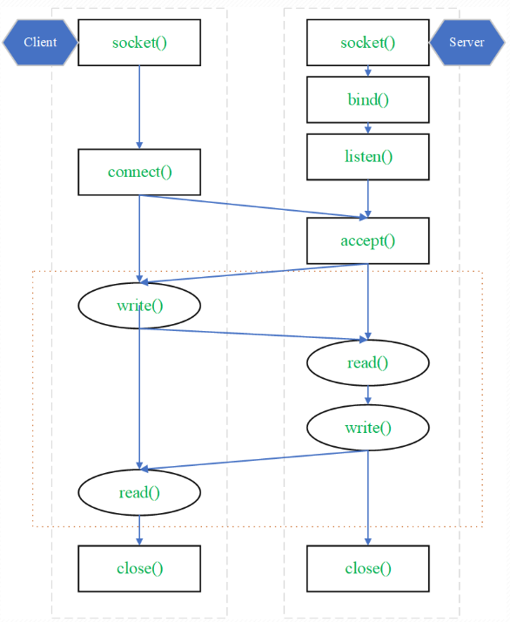
Hình 3-1: Mô hình Client-Server sử dụng socket
Cơ sở dữ liệu: Lưu trữ thông tin người dùng, lịch sử tin nhắn và dữ liệu nhóm chat, được kết nối với máy chủ thông qua JDBC.

3.2.2. Đặc tả chức năng
Chức năng đăng ký và đăng nhập: Người dùng nhập thông tin tài khoản để đăng ký hoặc đăng nhập. Hệ thống kiểm tra thông tin từ cơ sở dữ liệu và phản hồi trạng thái đăng nhập.
Tạo nhóm chat: Cho phép người dùng chọn thành viên từ danh sách các client trực tuyến để tạo nhóm mới và đặt tên nhóm.
Gửi tin nhắn cá nhân: Người dùng có thể chọn một người trong danh sách trực tuyến để gửi tin nhắn riêng tư.
Nhắn tin nhóm: Người dùng có thể gửi tin nhắn vào nhóm mà mình là thành viên.
Cập nhật lịch sử: Khi đăng nhập, ứng dụng tự động cập nhật lại lịch sử tin nhắn và danh sách nhóm của người dùng từ cơ sở dữ liệu.

3.3. Thiết kế cơ sở dữ liệu

3.3.1. Sơ đồ thực thể kết hợp

3.3.1.1. Chi tiết các thực thể
Thực thể người dùng (Users):
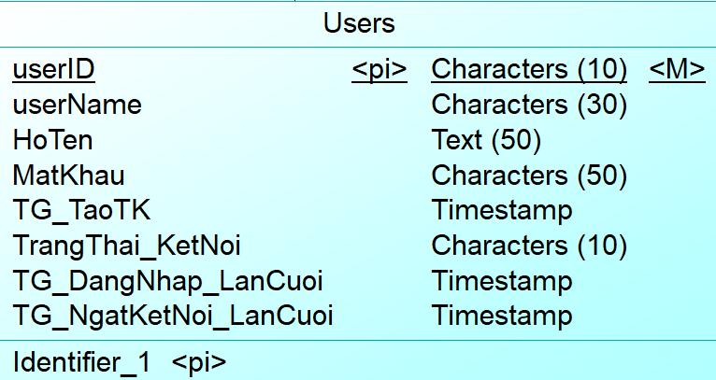
Hình 3-2: Thực thể “Users”

STT | Thuộc tính | Diễn giải | Loại giá trị | Kiễu dữ liệu | Ràng buộc | Chiều rộng dữ liệu
1 | userID | Mã người dùng (là chuỗi được tạo ra ngẫu nhiên bằng thư viện UUID của java khi người dùng đăng kí) | Bắt buộc | Char | Khóa chính | 10
2 | userName | Tên người dùng (dùng làm tên đăng nhập ứng dụng) | Bắt buộc | Nvarchar |  | 50
3 | HoTen | Họ tên đầy đủ của người dùng (dùng để hiển thị với mọi người) | Bắt buộc | Nvarchar |  | 50
4 | MatKhau | Mật khẩu đăng nhập | Bắt buộc | Char |  | 50
5 | TG_TaoTK | ngày giờ tạo tài khoản | Bắt buộc | Timestamp
6 | TrangThai_KetNoi | trạng thái kết nối (connect / no connect) | Bắt buộc | Char |  | 10
7 | TG_DangNhap_LanCuoi | ngày giờ đăng nhập lần cuối | Bắt buộc | Timestamp
8 | TG_NgatKetNoi_LanCuoi | ngày giờ ngắt kết nối lần cuối | Bắt buộc | Timestamp
Bảng 3-1: Bảng chi tiết thực thể “Users”

Thực thể nhóm (Nhom):
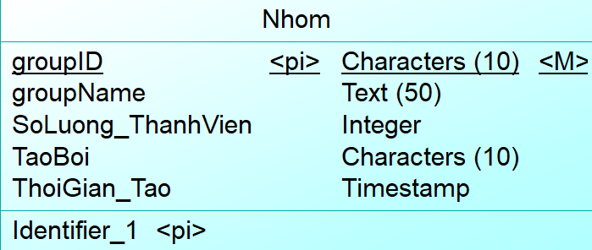
Hình 3-3: Thực thể “Nhom”

STT | Thuộc tính | Diễn giải | Loại giá trị | Kiễu dữ liệu | Ràng buộc | Chiều rộng dữ liệu
1 | groupID | Mã nhóm (được thiết lập tự động tăng. Ví dụ: 01, 02, …) | Bắt buộc | Char | Khóa chính | 10
2 | groupName | Tên người dùng (dùng làm tên đăng nhập ứng dụng) | Bắt buộc | Nvarchar |  | 50
3 | SoLuong_ThanhVien | Họ tên đầy đủ của người dùng (dùng để hiển thị với mọi người) | Bắt buộc | Int
4 | TaoBoi | mã người dùng tạo nhóm | Bắt buộc | Char |  | 10
5 | ThoiGian_Tao | ngày giờ tạo nhóm | Bắt buộc | Timestamp
Bảng 3-2: Bảng chi tiết thực thể “Nhom”

Thực thể tin nhắn(TinNhan):
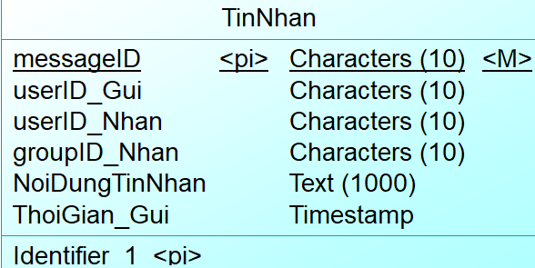
Hình 3-4: Thực thể “TinNhan”

STT | Thuộc tính | Diễn giải | Loại giá trị | Kiễu dữ liệu | Ràng buộc | Chiều rộng dữ liệu
1 | messageID | mã tin nhắn | Bắt buộc | Char | Khóa chính | 10
2 | userID_Gui | mã người dùng gửi tin nhắn | Bắt buộc | Char |  | 10
3 | userID_Nhan | mã người dùng nhận tin nhắn | Bắt buộc | Char |  | 10
4 | groupID_Nhan | nội dung tin nhắn | Bắt buộc | Char |  | 10
5 | ThoiGian_Gui | ngày giờ gửi tin nhắn | Bắt buộc | Timestamp
Bảng 3-3: Bảng chi tiết thực thể “TinNhan”

3.3.1.2. Các mối kết hợp
Mối kết hợp Users – TinNhan:
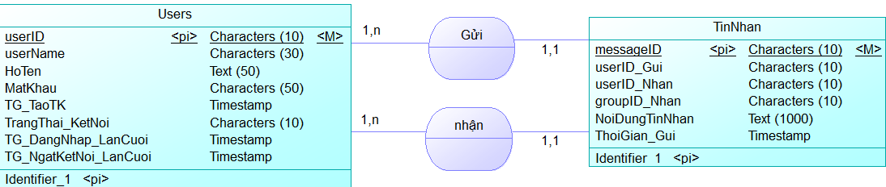
Hình 3-5: Mối kết hợp “Users - TinNhan”
- Diễn giải mối kết hợp:
+ Một User có thể gửi nhiều tin nhắn, mỗi tin nhắn được gửi sẽ phải thuộc về một và chỉ một người gửi.
+ Một User có thể nhận nhiều tin nhắn, Mỗi tin nhắn nhận được sẽ phải thuộc về một và chỉ một người nhận.
Mối kết hợp Users – Nhom:
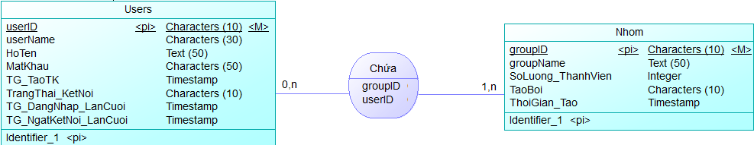
Hình 3-6: Mối kết hợp “Users - Nhom”
- Diễn giải mối kết hợp:
+ Một User có thể thuộc nhiều Nhóm.
+ Một Nhóm có thể chứa nhiều User.
- Đây là mối quan hệ nhiều-nhiều giữa Users và Nhóm, được triển khai thông qua bảng trung gian “Chứa”. Thuộc tính groupID và userID là khóa chính của bảng trung gian, đảm bảo tính duy nhất cho mỗi người dùng trong mỗi nhóm.
Mối kết hợp TinNhan – Nhom:
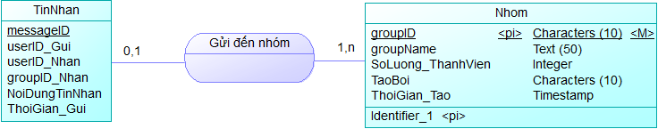
Hình 3-7: Mối kết hợp “TinNhan - Nhom”

- Diễn giải mối kết hợp:
+ Một tin nhắn có thể là tin nhắn nhóm hoặc tin nhắn cá nhân. Trong trường hợp tin nhắn nhóm, nó sẽ tham chiếu đến groupID_Nhan của nhóm nhận.
+ Một nhóm có thể chứa nhiều tin nhắn được gửi bởi các thành viên.

3.3.1.3. Mô hình thực thể kết hợp (ERD)
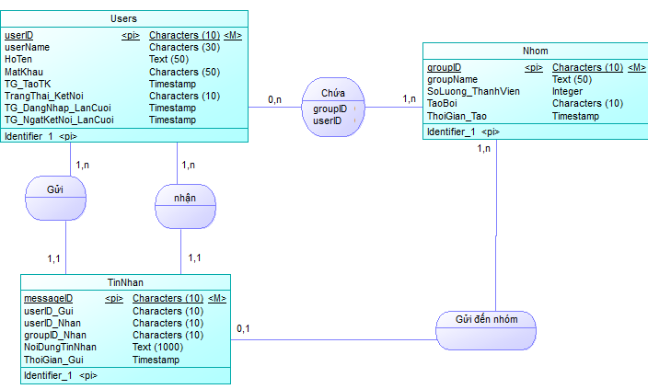
Hình 3-8: Mô hình thực thể kết hợp

3.3.2. Sơ đồ cơ sở dữ liệu (Database Diagrams)
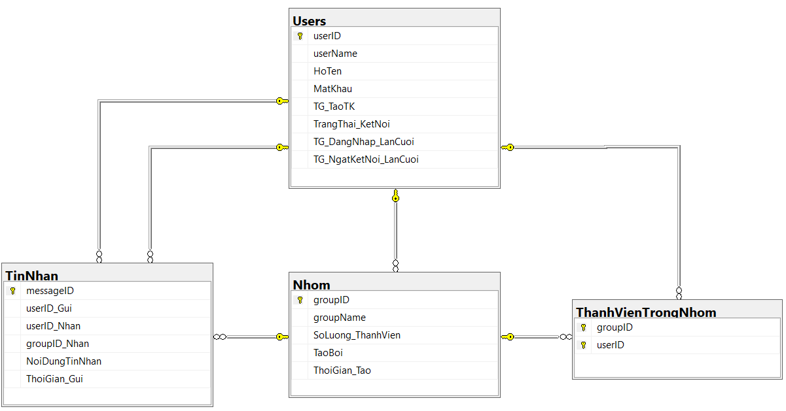
Hình 3-9: Sơ đồ Diagrams

Bảng “Users”:
STT | Tên thuộc tính | Kiễu dữ liệu | Ràng buộc | Cho phép NULL
1 | userID | Varchar(10) | Khóa chính
2 | userName | Varchar(50)
3 | HoTen | Nvarchar(50) |  | X
4 | MatKhau | Varchar(50)
5 | TG_TaoTK | Date |  | X
6 | TrangThai_KetNoi | Varchar(10) |  | X
7 | TG_DangNhap_LanCuoi | Date |  | X
8 | TG_NgatKetNoi_LanCuoi | Date |  | X
Bảng 3-4: Bảng “Users”
Bảng “Nhom”:
STT | Tên thuộc tính | Kiễu dữ liệu | Ràng buộc | Cho phép NULL
1 | groupID | Varchar(10) | Khóa chính
2 | groupName | Nvarchar(50) |  | X
3 | SoLuong_ThanhVien | Int |  | X
4 | TaoBoi | Varchar(10) | Khóa ngoại
5 | ThoiGian_Tao | Date |  | X
Bảng 3-5: Bảng “Nhom”
Bảng “TinNhan”:
STT | Tên thuộc tính | Kiễu dữ liệu | Ràng buộc | Cho phép NULL
1 | messageID | Varchar(10) | Khóa chính
2 | userID_Gui | Varchar(10) | Khóa ngoại
3 | userID_Nhan | Varchar(10) | Khóa ngoại
4 | groupID_Nhan | Varchar(10) | Khóa ngoại
5 | NoiDungTinNhan | Text |  | X
6 | ThoiGian_Gui | Date |  | X
Bảng 3-6: Bảng “TinNhan”
Bảng “ThanhVienTrongNhom
STT | Tên thuộc tính | Kiễu dữ liệu | Ràng buộc | Cho phép NULL
1 | groupID | Varchar(10) | Khóa ngoại
2 | userID | Varchar(10) | Khóa ngoại
Bảng 3-7: Bảng “ThanhVienTrongNhom”

3.4. Thiết kế giao diện người dùng (GUI)

3.4.1. Tổng quan mục tiêu của giao diện người dùng
Cung cấp một giao diện thân thiện, dễ sử dụng để người dùng có thể dễ dàng tương tác với các tính năng của hệ thống như đăng ký, đăng nhập, nhắn tin, tạo nhóm, và gửi hình ảnh.
Đảm bảo tính trực quan, giúp người dùng nhanh chóng làm quen và thao tác mà không cần hướng dẫn phức tạp.
Hiển thị đầy đủ các thông tin cần thiết như danh sách người dùng, cho biết người dùng đang kết nối, danh sách nhóm và lịch sử tin nhắn.
Trước khi hiển thị giao diện máy chủ phải có hộp thoại để nhập cổng kết nối đến hệ thống.
Máy chủ chủ yếu hiển thị đầy đủ danh sách các máy khách đã từng đăng kí vào hệ thống và các nhóm đã được tạo.
Tính năng xem thông tin từng người dùng và xem danh sách thành viên của các nhóm.

3.4.2. Mô tả giao diện chính

3.4.2.1. Phía máy khách (client)
Đăng ký và đăng nhập:
- Với form đăng nhập giao diện bao gồm các ô nhập thông tin: số cổng kết nối, tên người dùng, mật khẩu. Các thông báo lỗi nếu thông tin không hợp lệ hoặc nhập thiếu và thông báo sai thông tin đăng nhập khi hệ thống kiểm tra thông tin tài khoản không khớp. Các nút sự kiện của giao diện gồm: “OK” để gửi thông tin đăng nhập về hệ thống kiểm tra, “Đóng” để đóng ứng dụng không đăng nhập nữa, “Đăng ký” chuyển qua form đăng ký.
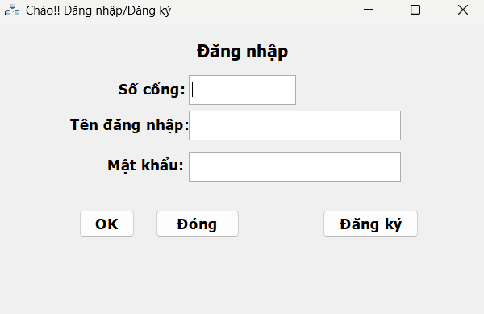
Hình 3-10: Giao diện đăng nhập
- Nếu thông tin đăng nhập sai sẽ hiển thị thông báo đăng nhập thất bại, nhập thiếu sẽ hiển thị thông báo ô thông tin bị thiếu và khi nhập số cổng không phải số sẽ hiển thị lỗi nhập liệu. Nhấn “OK” để nhập lại thông tin.
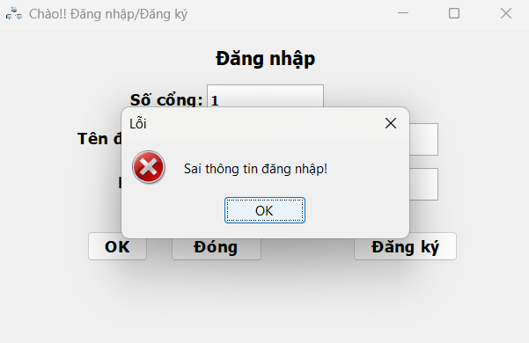
Hình 3-11: Đăng nhập thất bại

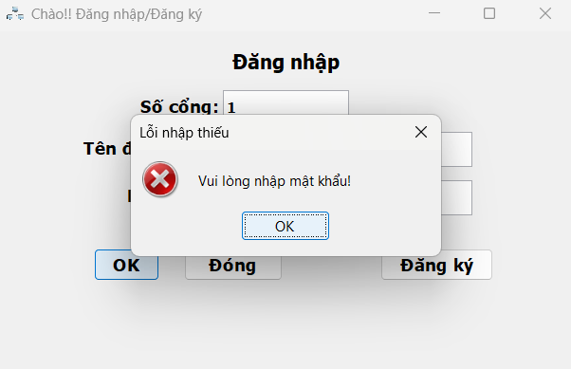
Hình 3-12: Nhập thiếu

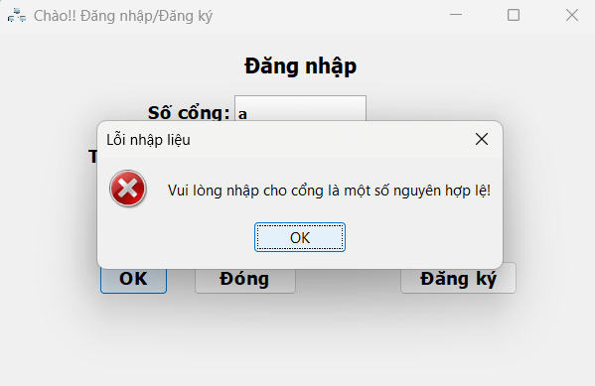
Hình 3-13: Số cổng không phải là số
- Với form đăng kí giao diện bao gồm các trường nhập thông tin: số cổng kết nối, tên người dùng, họ tên, mật khẩu, xác nhận mật khẩu và cũng thông báo lỗi nếu nhập thông tin không hợp lệ. Các nút sự kiện của giao diện gồm: “Tạo” xác nhận tạo tài khoản và gửi các thông tin của tài khoản về hệ thống, “Quay lại” để quay lại form đăng nhập ban đầu.
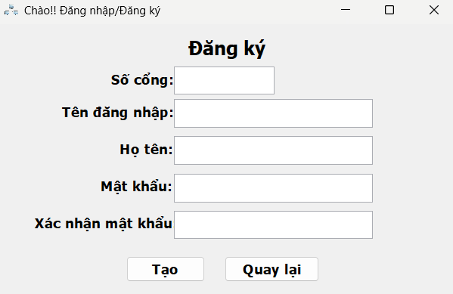
Hình 3-14: Giao diện đăng kí
- Tương tự với form đăng nhập khi nhập số cổng không phải số sẽ hiển thị thông báo lỗi nhập liệu. Với tên đăng nhập yêu cầu không được chứa kí tự đặc biệt hoặc khoảng trắng. Mật khẩu phải từ 6 kí tự trở lên và tối đa 50 kí tự. Thông báo sẽ hiển thị nếu không nhập đúng yêu cầu, nhập thiếu hay nhập “Xác nhận mật khẩu” không khớp với “Mật khẩu”.
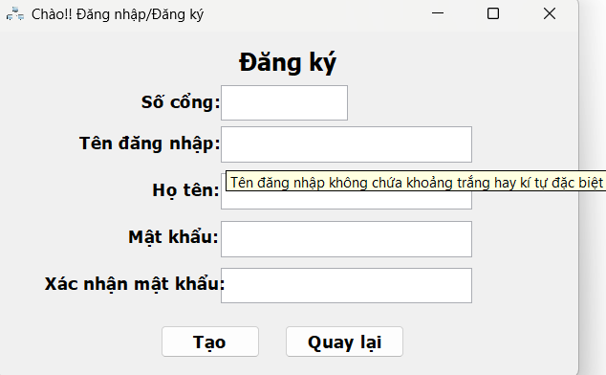
Hình 3-15: Yêu cầu hiển thị dưới dạng ToolTip

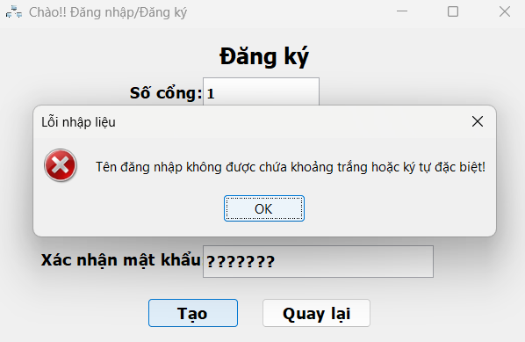
Hình 3-16: Nhập tên đăng nhập không đúng yêu cầu
Giao diện chính khi đăng nhập/đăng kí thành công:
- Thông tin của chính người dùng(userID, họ tên), số cổng
- Danh sách người dùng trực tuyến trong tab “Client”, hiển thị rõ ràng các client đang kết nối, với mổi client sẽ có thông tin là “ID|Họ tên“, khi chọn một client trong danh sách tên và ID của client đó sẽ hiển thị ở thanh phía trên cho biết client được chọn để gửi. Ngoài ra danh sách sẽ luôn cập nhật như thêm vào client kết nối mới hoặc xóa bỏ client đã ngắt kết nối.
- Ô nhập tin nhắn: sẽ không nhập được khi chưa chọn client hay nhóm để gửi tin, ngoài ra còn có nút để chọn file khi bật lên sẽ chọn file hình ảnh cần gửi.
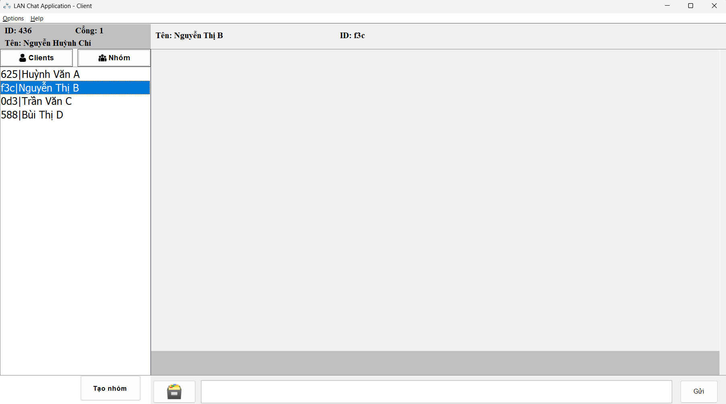
Hiện tên và ID client khi chọn
Ô nhập tin nhắn, nút mở chọn file hình ảnh và nút gửi tin
Nút mở form tạo nhóm
Vùng hiển thị các tin nhắn gửi đi và nhận vào
Danh sách các client trực tuyến
Hình 3-17: Giao diện khi vào ứng dụng
- Vùng hiển thị các tin nhắn và thông báo. Với tin nhắn gửi đi có màu xanh lá, sẽ được hiển thị bên phải vùng tin nhắn. Tin nhắn nhận vào có màu xanh nhạt, được hiển thị bên trái vùng tin nhắn. Thông báo có màu xanh dương và có chiều dài bằng với vùng hiển thị tin nhắn. Mỗi tin nhắn đều hiển thị rỏ thông tin như tin nhắn gửi đi sẽ có thông tin gửi đến client nào hoặc nhóm nào, tin nhắn nhận vào sẽ hiện thông tin của client gửi đến.
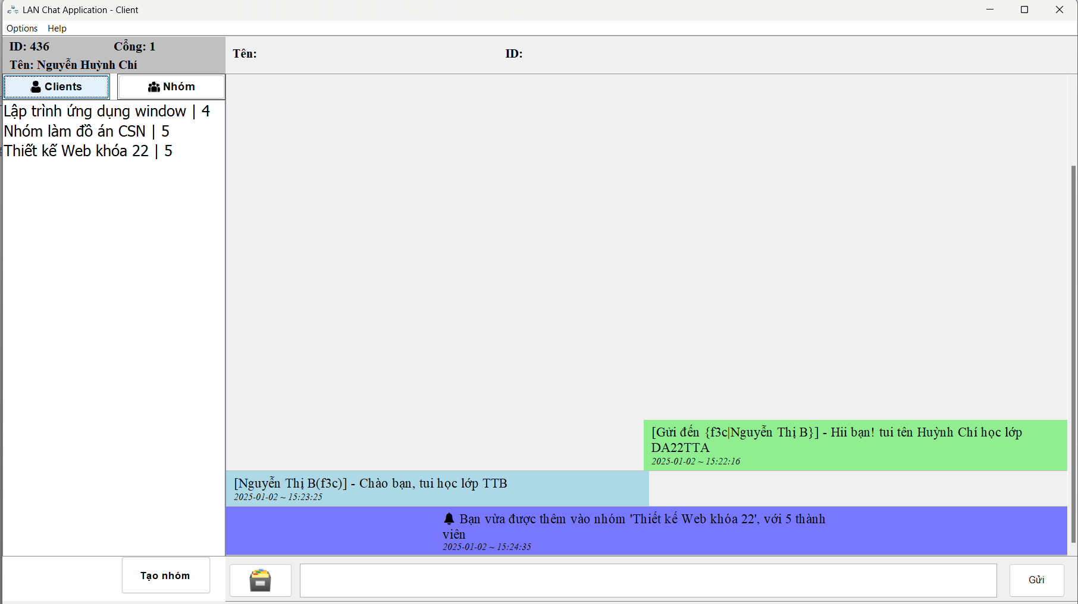
Tin nhắn nhận vào
Tin nhắn gửi đi
Thông báo
Hình 3-18: Vùng hiển thị các tin nhắn
- Nút “Tạo nhóm”: hiện form tạo nhóm với ô nhập tên nhóm và hiển thị danh sách các client trực tuyến để chọn thành viên cho nhóm. Các nút sự kiện trong form gồm: “Tạo” để xác nhận tạo nhóm và gửi thông tin tạo nhóm về máy chủ xử lý, “Đóng” để đóng form tạo nhóm.
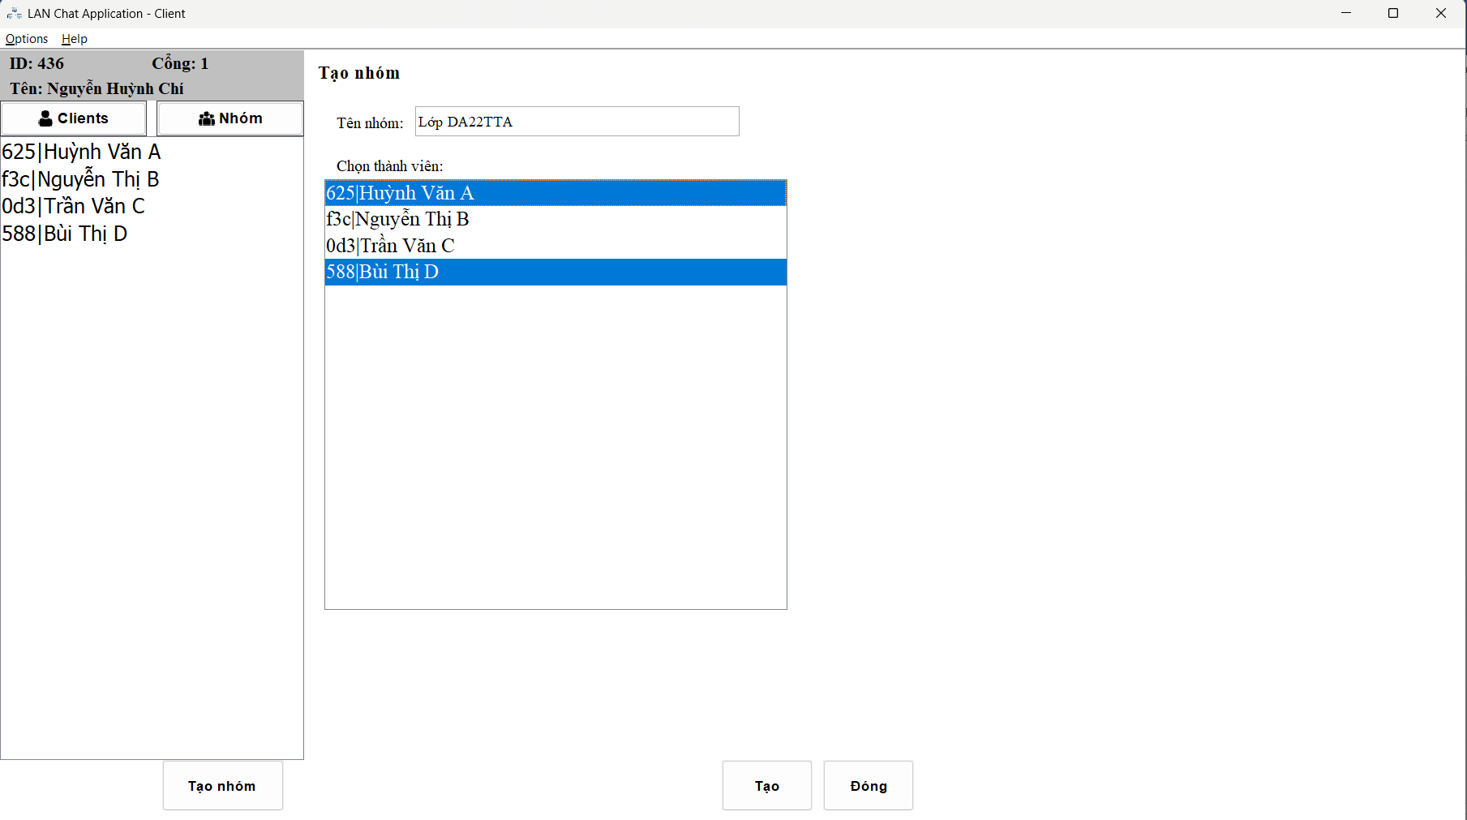
Ô nhập tên nhóm
Danh sách các client đang kết nối để chọn thành viên cho nhóm
Nút xác nhận tạo nhóm
Nút đóng form tạo nhóm
Hình 3-19: Form tạo nhóm

- Danh sách nhóm trong tab “Nhóm” hiển thị danh sách của các nhóm có client là thành viên với mổi nhóm sẽ có thông tin là “tên nhóm|số lượng thành viên”.
- Khi chọn 1 nhóm sẽ có thêm nút sự kiện “Hiển thị danh sách thành viên trong nhóm” khi nhấn nút sẽ hiển thị danh sách các thành viên trong nhóm được chọn.
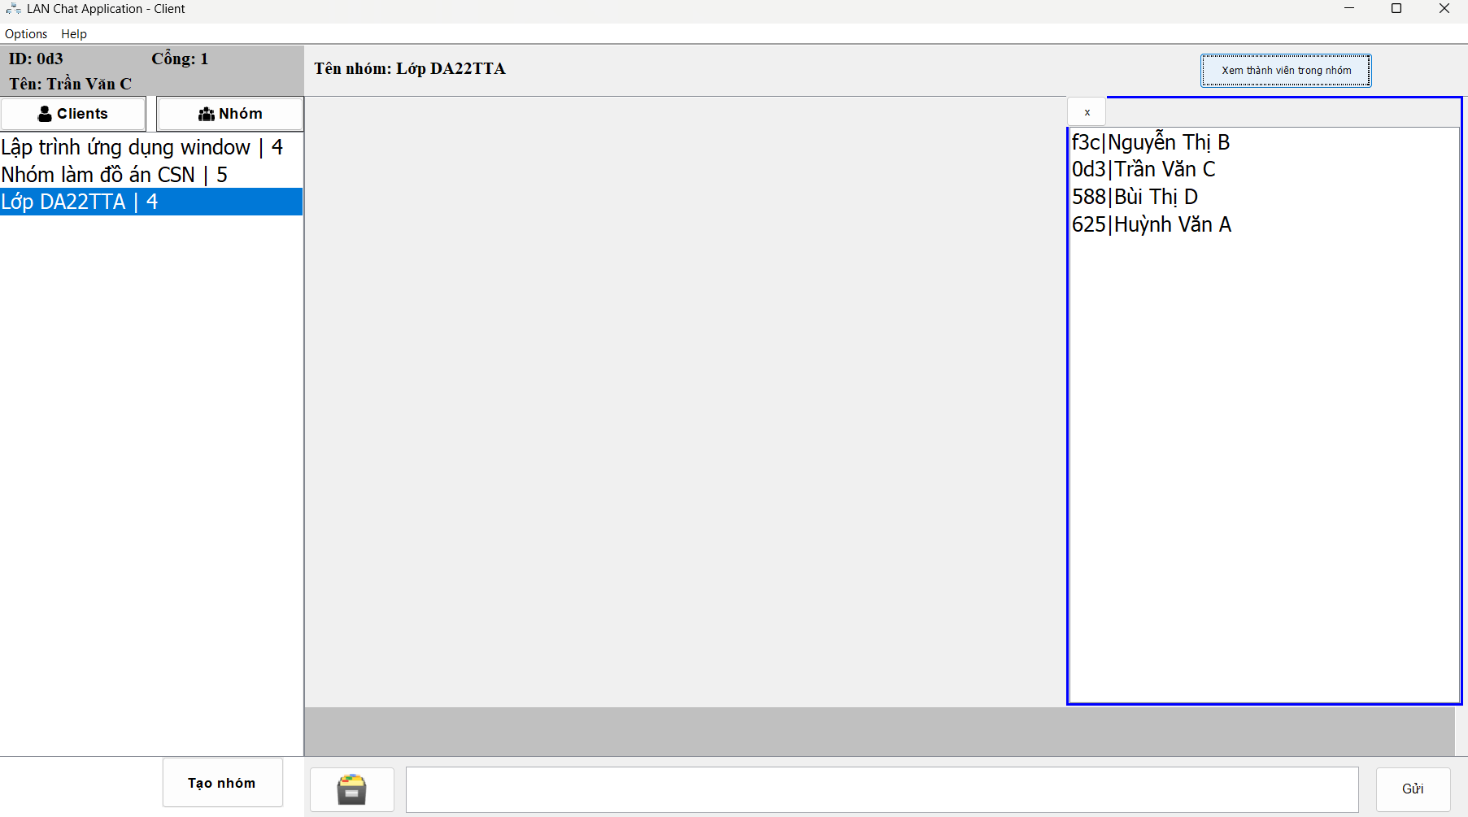
Danh sách các nhóm có client đó là thành viên

Hiển thị danh sách các thành viên trong nhóm khi bấm nút xem
Hiện tên nhóm khi chọn
Hình 3-20: Danh sách nhóm trong tab “Nhóm”

3.4.2.2. Phía máy chủ (server)
Khi mở ứng dụng sẽ có hộp thoại hiện lên để nhập số cổng kết nối cho server và sẽ có thông báo lỗi nếu nhập vào không phải số hợp lệ. Nút “OK” để xác nhận số cổng và vào giao diện ứng dụng, nút “Cancel” để đóng không mở ứng dụng nữa.
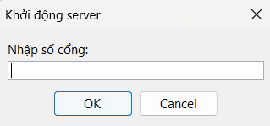
Hình 3-21: Nhập số cổng kết nối

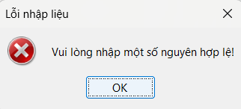
Hình 3-22: Nhập số cổng không hợp lệ
Giao diện chính của ứng dụng sau khi nhập số cổng
- Cho thấy được số cổng của server và số lượng người đang kết nối
- Tab “Clients” hiển thị danh sách chứa tất cả các client đã đăng kí vào hệ thống, đối với các client đang kết nối sẽ được đổi màu chữ thành màu xanh lá và được sắp xếp lên đầu danh sách để có thể dể dàng biết được những client đang trực tuyến.
- Khi chọn vào một trong các client trong danh sách đó sẽ hiển thị đầy đủ thông tin của client đó.
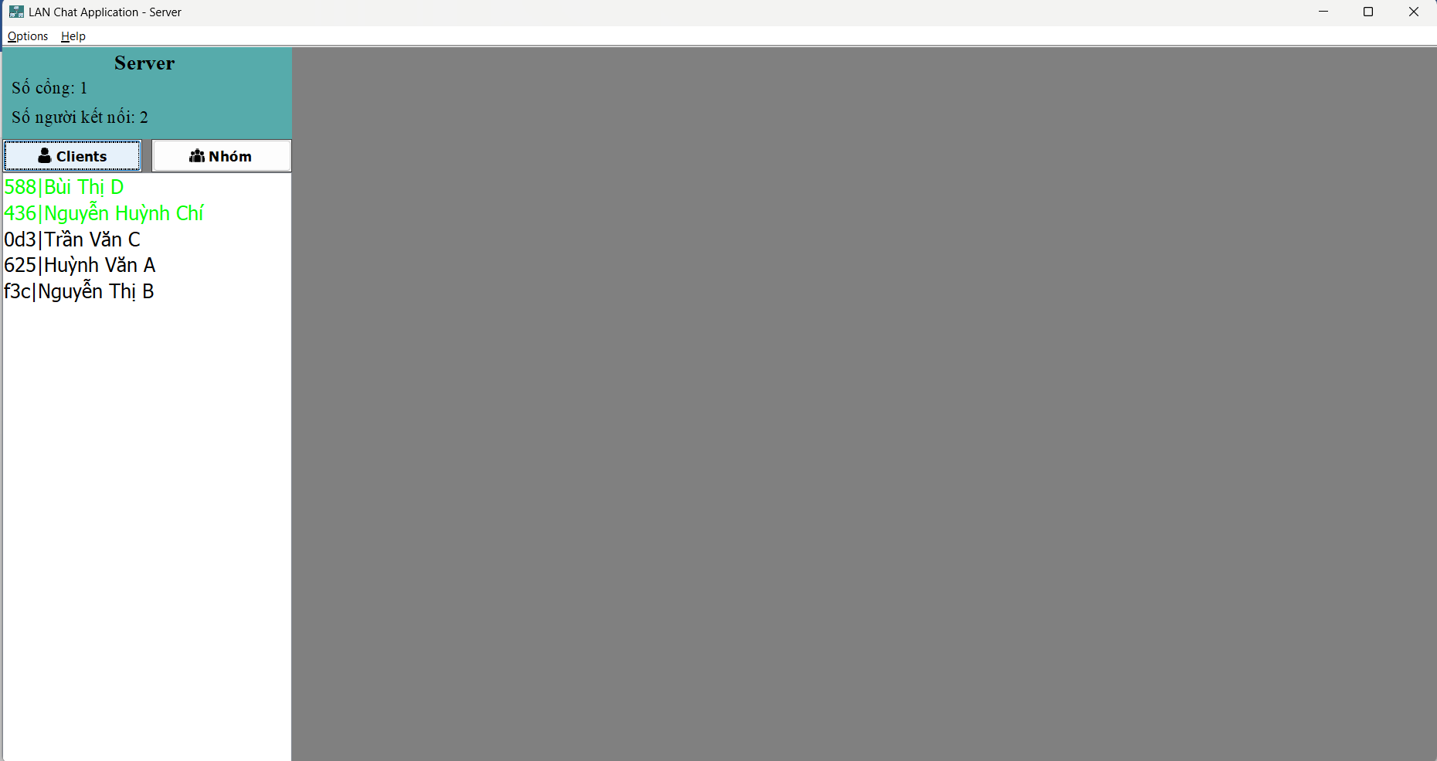
Số cổng kết nối và số lượng người kết nối
Danh sách các client đã đăng ký
Các client đang kết nối
Hình 3-23: Giao diện máy chủ

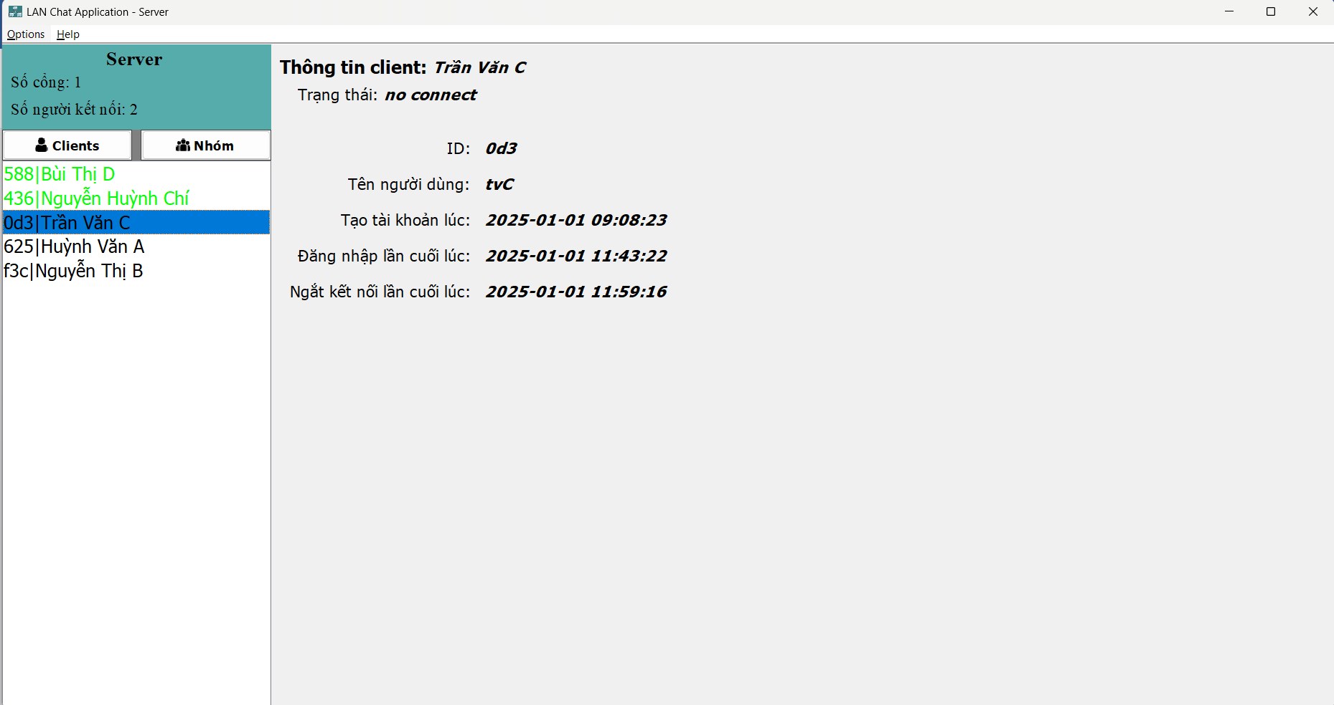
Hình 3-24: Hiển thị thông tin client khi chọn
- Tab “Nhóm” hiển thị danh sách các nhóm đã được tạo bởi các client và khi chọn vào một nhóm sẽ hiển thị danh sách các thành viên trong nhóm đó.
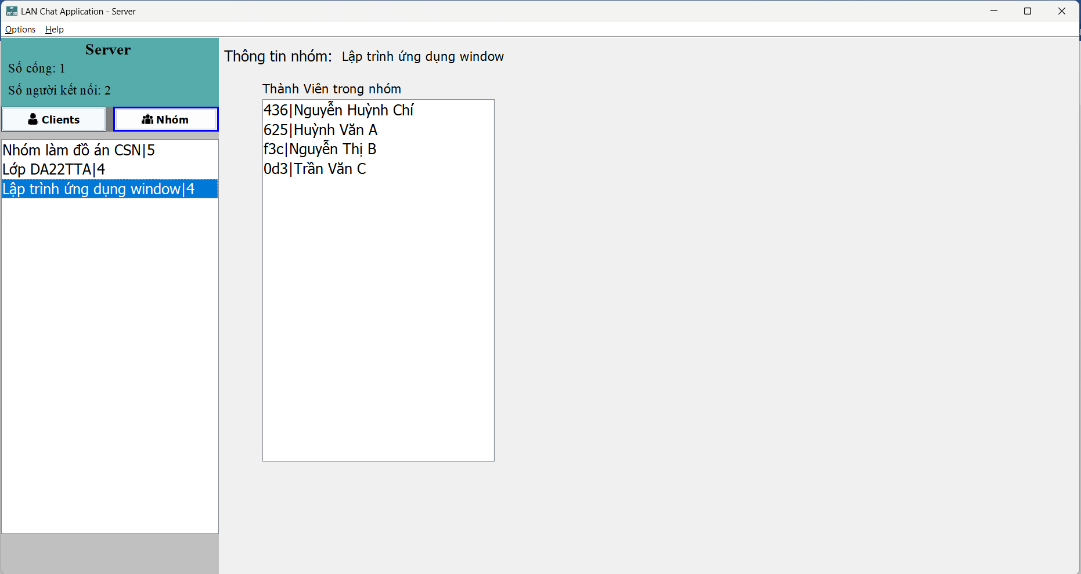
Danh sách các nhóm đã được tạo
Tên nhóm được chọn
Danh sách các thành viên trong nhóm được chọn
Hình 3-25: Tab “Nhóm”

3.5. Cài đặt ứng dụng

3.5.1. Cài đặt máy chủ (Server)

3.5.1.1. Xử lý kết nối đa luồng với socket
Máy chủ được thiết kế để hỗ trợ kết nối đa luồng (thread), đảm bảo khả năng xử lý đồng thời nhiều client. Sử dụng ServerSocket để lắng nghe kết nối và mỗi client kết nối sẽ được quản lý giao tiếp bởi một luồng riêng biệt. Điều này giúp hệ thống ổn định, không bị gián đoạn khi có nhiều yêu cầu cùng lúc và đảm bảo rằng các client có thể thực hiện các thao tác đồng thời mà không ảnh hưởng đến nhau.
Mỗi luồng riêng biệt này được triển khai thông qua phương thức run trong một lớp thực thi interface Runnable. Trong phương thức run, máy chủ liên tục lắng nghe các yêu cầu từ client thông qua các luồng đầu vào (InputStream) và đầu ra (OutputStream). Thông điệp trong dữ liệu nhận được từ client sẽ được phân tích để nhận biết yêu cầu như: kiểm tra thông tin đăng nhập, duyệt thông tin đăng ký, gửi tin nhắn, tạo nhóm,…
Ví dụ: Khi một client gửi thông điệp yêu cầu gửi tin nhắn tới một client khác, luồng của client đó gửi dữ liệu tới máy chủ. Máy chủ sẽ lắng nghe từ phương thức run để xử lý, nhận dạng thông điệp là gửi tin nhắn rồi chuyển tiếp tin nhắn đến client đích qua luồng của client đó. Đồng thời một client khác gửi thông điệp đăng nhập, luồng của client đó gửi dữ liệu tới máy chủ, sau đó máy chủ lắng nghe và nhận dạng thông điệp là đăng nhập rồi kiểm tra thông tin đăng nhập, sau khi kiểm tra sẽ gửi thông điệp phản hồi kết quả đăng nhập qua luồng của client đó. Việc xử lý các yêu cầu đồng thời qua các luồng đảm bảo tính liên tục và hiệu quả của hệ thống. Cho phép xử lý độc lập các luồng, tránh xung đột, chậm trễ hoặc bị gián đoạn khi có nhiều yêu cầu từ các client cùng lúc.
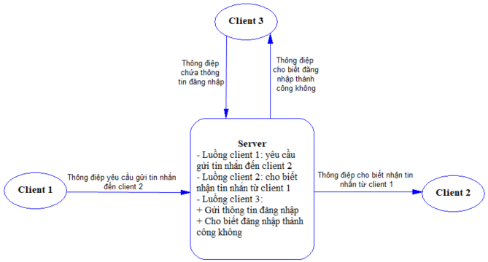
Hình 3-26: Sơ đồ xử lý luồng dữ liệu

3.5.1.2. Chức năng lưu trữ và xử lý dữ liệu
Máy chủ xử lý tất cả các thao tác liên quan đến dữ liệu như:
- Lưu trữ thông tin tài khoản, tin nhắn, nhóm và thành viên trong từng nhóm vào cơ sở dữ liệu.
- Kiểm tra thông tin trong bảng tài khoản: khi client gửi thông tin đăng kí về máy chủ để duyệt nếu tên đăng nhập bị trùng sẽ thông báo cho client đang đăng kí đó nhập tên đăng nhập khác. Khi client đăng nhập sẽ gửi tên và mật khẩu về máy chủ để kiểm tra nếu 2 thuộc tính khớp thì đăng nhập thành công.
- Truy xuất khi client đăng nhập thành công, máy chủ sẽ truy xuất lịch sử tin nhắn và danh sách nhóm của client từ cơ sở dữ liệu, sau đó gửi dữ liệu này về client và cập nhật giao diện hiển thị.
- Cập nhật trạng thái của client (connect/no connect), cập nhật lại thời gian đăng nhập lần cuối khi client vừa đăng nhập vào và khi ngắt kết nối cũng sẽ cập nhật thời gian ngắt kết nối lần cuối theo thời gian thực.

3.5.2. Cài đặt máy khách (Client)
Máy khách giao tiếp với máy chủ thông qua việc tạo và khởi chạy hai luồng riêng biệt, mỗi luồng cũng được quản lý bởi phương thức run trong các lớp thực thi interface Runnable:
- Luồng gửi thông điệp: Phương thức run của luồng này đảm bảo việc đọc và gửi các yêu cầu từ client, sau đó gửi dữ liệu đến máy chủ thông qua luồng đầu ra (OutputStream). Trong phương thức này, dữ liệu từ các thao tác trên giao diện người dùng như: thông tin đăng ký, thông tin đăng nhập, nội dung tin nhắn, tạo nhom,… sẽ được định dạng thành một mảng các byte[] trước khi gửi đi. Luồng gửi thông điệp hoạt động một cách đồng bộ với các thao tác của người dùng, đảm bảo mọi yêu cầu được chuyển đến máy chủ chính xác và kịp thời.
- Luồng nhận thông điệp: Trong phương thức run của luồng này, máy khách liên tục lắng nghe các thông điệp hay phản hồi từ máy chủ qua luồng đầu vào (InputStream). Khi nhận được thông điệp trong dữ liệu sẽ được phân tích để nhận biết loại phản hồi, ví dụ: cập nhật danh sách client trực tuyến, tin nhắn mới, thông báo, …. Sau khi xử lý, giao diện người dùng được cập nhật ngay lập tức để hiển thị thông tin tương ứng. Phương thức run của luồng này hoạt động liên tục trong suốt quá trình ứng dụng hoạt động, đảm bảo không bỏ sót bất kỳ thông tin nào từ máy chủ.

3.5.3. Cài đặt cơ sở dữ liệu
Cơ sở dữ liệu được triển khai với JDBC sử dụng đối tượng PreparedStatement để đảm bảo tính bảo mật và hiệu quả. Là một công cụ mạnh mẽ trong JDBC, cho phép xử lý các truy vấn SQL với tham số hóa, điều này không chỉ giúp tránh các lỗi SQL mà còn cải thiện hiệu năng. Sử dụng phần mềm
Hệ thống máy chủ kết nối cơ sở dữ liệu theo quy trình sau:
1/ Thiết lập kết nối: Một kết nối đến cơ sở dữ liệu được tạo ra khi gọi các phương thức như thêm, cập nhật hoặc truy vấn dữ liệu. Kết nối này sử dụng lớp DriverManager với URL, tên đăng nhập và mật khẩu được cung cấp.
2/ Thực thi câu lệnh SQL
- Đối với thao tác thêm, xóa, hoặc cập nhật dữ liệu: hệ thống chuẩn bị một câu lệnh SQL chứa các tham số động (?, ?, ?). Các giá trị thực tế sẽ được cung cấp và gán vào các tham số bằng PreparedStatement trước khi thực thi. Sau khi thực thi, hệ thống nhận lấy kết quả là số lượng hàng đã bị ảnh hưởng. Nếu số lượng hàng bị ảnh hưởng lớn hơn 0, thao tác được xem là thành công.
- Đối với thao tác truy vấn dữ liệu: câu lệnh SQL được chuẩn bị tương tự với các tham số cần thiết. Kết quả của truy vấn sau khi thực thi sẽ được trả về dưới dạng đối tượng ResultSet chứa một tập hợp dữ liệu, người dùng có thể lấy thông tin kết quả của một trường nào đó thông qua ResultSet.
3/ Đóng kết nối: sau khi thực thi xong câu lệnh và trả về kết quả cần thiết, kết nối sẽ được đóng để giải phóng tài nguyên.
Các thông tin liên quan đến người dùng, tin nhắn, nhóm được lưu trữ và hỗ trợ các chức năng quản lý quan trọng sau:
- Quản lý tài khoản: lưu trữ thông tin tài khoản của người dùng, bao gồm các trường như ID người dùng, tên đăng nhập, mật khẩu, thời gian tạo tài khoản, trạng thái kết nối và thời gian đăng nhập/ngắt kết nối lần cuối. Hệ thống sẽ kiểm tra xem có trùng lặp tên đăng nhập khi người dùng đăng ký và xác minh thông tin tài khoản khi người dùng đăng nhập.
- Quản lý tin nhắn: lưu trữ lịch sử tin nhắn cá nhân và tin nhắn trong nhóm. Mỗi bản ghi tin nhắn bao gồm nội dung tin nhắn, người gửi, ID người nhận (hoặc ID nhóm nhận), thời gian gửi. Khi người dùng đăng nhập, lịch sử tin nhắn của client sẽ truy xuất và gửi đến giao diện để hiển thị.
- Quản lý nhóm: lưu trữ thông tin nhóm, bao gồm tên nhóm, danh sách thành viên, người tạo, và thời gian tạo nhóm. Khi người dùng đăng nhập cũng sẽ được cập nhật các nhóm có người dùng là thành viên.

3.6. Kiểm thử hệ thống

3.6.1. Kiểm thử chức năng
Đăng nhập: kiểm tra tính chính xác khi người dùng nhập thông tin đăng nhập hợp lệ và không hợp lệ. Đảm bảo rằng hệ thống xác thực đúng thông tin từ cơ sở dữ liệu và trả về thông báo phù hợp.
Gửi tin nhắn: kiểm tra việc gửi tin nhắn cá nhân giữa hai client, đảm bảo tin nhắn được gửi và nhận đúng nội dung, không mất dữ liệu hoặc gửi nhầm. Kiểm tra gửi tin nhắn nhóm đảm bảo tất cả thành viên của nhóm nhận được tin nhắn và không có thành viên ngoài nhóm nhận được.
Tạo nhóm: kiểm tra quá trình tạo nhóm với tên hợp lệ, chọn thành viên cho nhóm, và kiểm tra danh sách thành viên hiển thị chính xác. Có thông báo khi người dùng không chọn thành viên hoặc không nhập tên nhóm.

3.6.2. Kiểm thử hiệu năng
Xử lý đa luồng: kiểm tra khả năng máy chủ xử lý đồng thời nhiều kết nối từ client mà không xảy ra xung đột hoặc giảm hiệu suất.
Kiểm tra thời gian đáp ứng khi có nhiều yêu cầu đồng thời, đặc biệt trong các trường hợp như gửi tin nhắn hoặc cập nhật danh sách client.
Tốc độ gửi/nhận tin nhắn: đo thời gian cần thiết để một tin nhắn từ client gửi đến máy chủ và chuyển tiếp đến client khác, đảm bảo hệ thống đáp ứng thời gian thực.

CHƯƠNG 4: KẾT QUẢ NGHIÊN CỨU
Trình bày các kết quả đạt được sau quá trình thực hiện đồ án. Có thể đánh giá về hiệu năng, trải nghiệm người dùng, hoặc trình bày các giao diện chức năng của nghiên cứu ở phần này.

4.1. Kết quả về chức năng hệ thống
Hệ thống đã được xây dựng và hoàn thiện với đầy đủ các chức năng chính:
- Đăng ký và đăng nhập: người dùng có thể tạo tài khoản mới và đăng nhập vào hệ thống với thông tin tài khoản đã lưu trữ trên cơ sở dữ liệu. Quá trình xác thực tài khoản được thực hiện chính xác và bảo mật.
- Gửi và nhận tin nhắn: tin nhắn được gửi theo thời gian thực giữa các client thông qua máy chủ. Tin nhắn hỗ trợ văn bản và file hình ảnh. Các thông báo cho biết được thêm vào nhóm hoặc người dùng ngắt kết nối.
- Tạo nhóm chat: cho phép tạo nhóm mới, chọn nhiều thành viên cho nhóm. Hỗ trợ gửi tin nhắn trong nhóm, đảm bảo tin nhắn có thể gửi đến tất cả thành viên trong nhóm.
- Lưu trữ dữ liệu: thông tin tài khoản, lịch sử tin nhắn và dữ liệu nhóm được lưu trữ đầy đủ và có thể truy xuất từ cơ sở dữ liệu khi cần thiết.

4.2. Kết quả về hiệu năng
- Xử lý đa luồng: Máy chủ duy trì khả năng xử lý đồng thời nhiều client mà không xảy ra xung đột hay gián đoạn.
-Thời gian phản hồi:
+ Gửi tin nhắn: Thời gian phản hồi trung bình dưới 1 giây, phù hợp với yêu cầu của hệ thống thời gian thực.
+ Đăng nhập/đăng ký: xác minh thông tin đăng nhập, kiểm tra thông tin đăng kí và phản hồi nhanh chóng, đảm bảo trải nghiệm mượt mà.

4.3. Trải nghiệm người dùng
Giao diện trực quan, dễ sử dụng, bao gồm các phần: màn hình đăng nhập và đăng ký đơn giản, màn hình chính hiển thị danh sách đầy đủ các client trực tuyến , nhóm chat, và lịch sử tin nhắn. Giao diện tạo nhóm và quản lý thành viên nhóm.
Phản hồi và thông báo: các trạng thái như khi đăng nhập thành công chuyển form mượt mà và tin nhắn hay thông báo mới hiển thị rõ ràng đầy đủ nội dung.
Giao diện tự động cập nhật khi có thay đổi từ máy chủ như danh sách người dùng trực tuyến, nhóm được.

4.4. Đánh giá hệ thống
Hệ thống đã đạt được các mục tiêu đề ra với các đặc điểm nổi bật:
- Tính ổn định và hiệu quả: Xử lý đồng thời nhiều yêu cầu mà không làm giảm hiệu năng.
- Khả năng mở rộng: Thiết kế linh hoạt, dễ dàng tích hợp thêm các tính năng mới trong tương lai.
- Tính bảo mật: Bảo vệ thông tin người dùng và đảm bảo giao tiếp an toàn giữa client và server.

4.5. Hạn chế của hệ thống
Mặc dù hệ thống đã được phát triển và đáp ứng được các yêu cầu cơ bản, nhưng do chưa làm quen nhiều với các công nghệ nên việc lập trình xử lý còn chậm cộng thêm thời gian thực hiện đề tài không đủ nhiều và phải thực hiện cùng lúc với đồ án của các môn khác nên hệ thống ứng dụng vẫn còn một số hạn chế làm giảm sự linh hoạt và tính trực quan tiện dụng của ứng dụng. Cần khắc phục để cải thiện hiệu năng và tính năng trong tương lai.

4.5.1. Vùng hiển thị tin nhắn chưa được phân tách rõ ràng:
Hiện tại, tất cả tin nhắn bao gồm tin nhắn cá nhân hay tin nhắn nhóm nhận được đều được hiển thị chung trong một vùng hiển thị duy nhất. Điều này dẫn đến khó khăn trong việc phân biệt nguồn gốc của tin nhắn, đặc biệt khi có nhiều người dùng hoặc nhiều nhóm cùng tham gia.
Thiếu chức năng hiển thị riêng lẻ: tin nhắn cá nhân giữa hai client không được tách biệt để hiển thị riêng. Tin nhắn trong nhóm cũng không có giao diện cho cuộc trò chuyện hiển thị riêng, khiến các tin nhắn bị lẫn lộn giữa cá nhân và nhóm.

4.5.2. Hạn chế chức năng gửi file
Chỉ có thể gửi được file ảnh chưa hỗ trợ gửi các tệp file khác: Mặc dù ứng dụng có thể gửi và nhận hình ảnh, nhưng chưa hỗ trợ truyền tải các tệp khác như tài liệu, âm thanh, hoặc video. Điều này hạn chế khả năng sử dụng của ứng dụng trong các tình huống đòi hỏi trao đổi thông tin đa dạng như làm việc nhóm nội bộ trong lớp học hay văn phòng.

4.5.3. Hạn chế trong quản lý nhóm
Người dùng hiện tại chỉ có thể tạo nhóm mới mà không thể thực hiện các thao tác quan trọng trong việc quản lý nhóm như: thêm thành viên mới sau khi nhóm đã được tạo, loại bỏ thành viên khỏi nhóm, đổi tên nhóm. Điều này làm giảm sự linh hoạt trong việc quản lý và duy trì các nhóm chat.

4.5.4. Hạn chế về chức năng của server
Server không có vai trò quản lý mạnh mẽ, hiện tại chỉ đóng vai trò xử lý thông điệp và duy trì kết nối giữa các client. Máy chủ chỉ có thể xem danh sách hay thông tin các client trực tuyến và các nhóm được tạo nhưng không có khả năng tương tác hoặc quản lý sâu các thông tin này. Ví dụ, máy chủ không thể xóa tài khoản hoặc nhóm, cũng như không thể giám sát nội dung tin nhắn hoặc hạn chế một số hành vi từ các client, dẫn đến vai trò quản lý hệ thống chưa được phát huy hiệu quả.

CHƯƠNG 5: KẾT LUẬN VÀ HƯỚNG PHÁT TRIỂN
Kết luận: Trình bày những kết quả đạt được, những đóng góp mới và những đề xuất mới. Phần kết luận cần ngắn gọn, không có lời bàn và bình luận thêm.
Hướng phát triển: Kiến nghị về những hướng nghiên cứu tiếp theo.

5.1. Kết luận
Sau quá trình nghiên cứu và triển khai, hệ thống chat theo mô hình Client-Server đã được xây dựng thành công, đáp ứng cơ bản các yêu cầu chức năng như đăng ký, đăng nhập, gửi và nhận tin nhắn, tạo nhóm, và hiển thị danh sách các client trực tuyến. Hệ thống đã được triển khai trên nền tảng đa luồng, đảm bảo khả năng xử lý đồng thời nhiều kết nối và duy trì sự ổn định trong quá trình giao tiếp. Việc tích hợp cơ sở dữ liệu bằng JDBC mang lại tính tin cậy và hiệu quả trong việc quản lý thông tin người dùng, tin nhắn và nhóm. Những kết quả này góp phần khẳng định tính khả thi của ứng dụng trong việc triển khai thực tế trên mạng cục bộ hoặc môi trường Internet.

5.2. Hướng phát triển
Trong tương lai, hệ thống có thể được cải thiện để đáp ứng tốt hơn nhu cầu thực tế của người dùng. Một số hướng phát triển quan trọng nhằm khắc phục các hạn chế của ứng dụng: nâng cấp giao diện người dùng để hiển thị tin nhắn cá nhân hoặc nhóm riêng biệt, bổ sung tính năng gửi tệp đa dạng hơn ngoài hình ảnh, và phát triển các chức năng quản lý nhóm như thêm, xóa hoặc phân quyền cho các thành viên. Ngoài ra, phía server cần được nâng cấp để có vai trò quản lý mạnh mẽ hơn, bao gồm khả năng giám sát và điều chỉnh hoạt động của client cũng như nhóm. Hệ thống cũng có thể được mở rộng để hỗ trợ mã hóa dữ liệu trong quá trình truyền, nhằm tăng cường bảo mật cho thông tin cá nhân của người dùng.

DANH MỤC TÀI LIỆU THAM KHẢO
[1] Tham khảo lập trình ứng dụng chat nội bộ đơn giản với socket:
https://codelearn.io/sharing/lap-trinh-ung-dung-chat-noi-bo-don-gian-voi-socket
[2] Tìm hiểu luồng dữ liệu:
https://www.youtube.com/watch?v=3pH2Cvi1vtM&list=PLyxSzL3F7485hAzjQl7JrkcoaYmqoPn-5&index=8
[3] Tìm hiểu rỏ cách thiết lập kết nối client-server qua socket:
https://www.youtube.com/watch?v=gsZ7jKcPmWc&list=PLyxSzL3F7485hAzjQl7JrkcoaYmqoPn-5&index=25
[4] Tìm hiểu cách xử lý thao với dữ liệu bằng JDBC:
https://www.youtube.com/watch?v=S0Olv_m65ow&list=PLyxSzL3F7484gAqOtnw7v1lU7fpDDfyt_

PHỤ LỤC

